Респираторный этикет

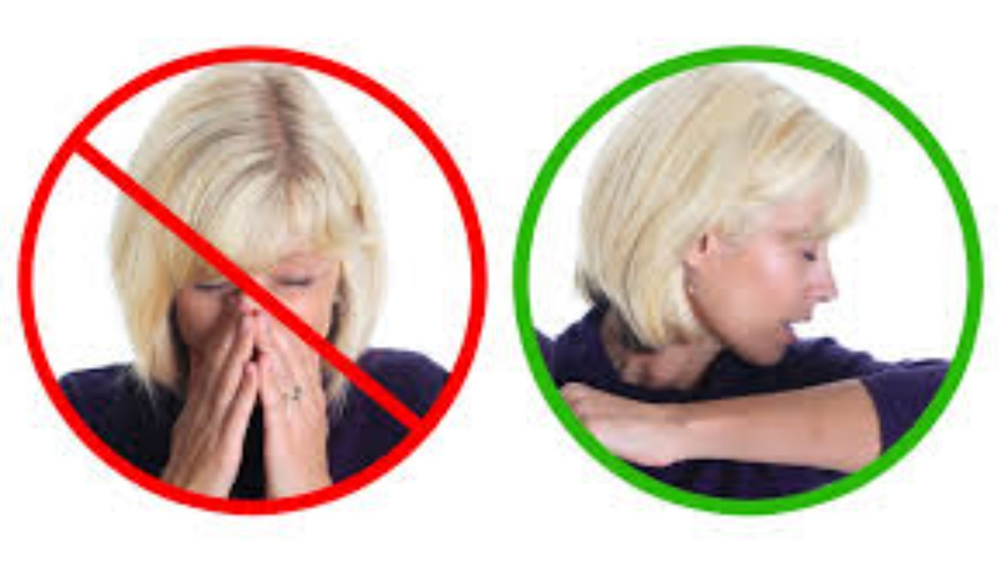
Важнейшим элементом профилактики передачи респираторных вирусов в условиях сезонного подъема заболеваемости является соблюдение несложных и доступных мер индивидуальной защиты, включающих в себя респираторный этикет, гигиену рук, физическое дистанцирование.
Респираторные вирусы передаются от человека к человеку главным образом через вдыхание мельчайших капелек, образующихся при кашле и чихании. Инфекция также может распространяться и через загрязненные руки и предметы.
Респираторный этикет— это свод поведенческих правил, регулярное соблюдение которых существенно снижает риск инфицирования и дальнейшего распространения респираторных вирусов.
- При кашле или чихании отвернитесь от других людей.
- Прикройте нос и рот одноразовым носовым платком или салфеткой.
- При отсутствии платка/салфетки при кашле/чихании прикройтесь сгибом локтя.
- Вымойте руки с мылом и водой или используйте антисептик.
- Избегайте тесного контакта с людьми, имеющими симптомы ОРВИ.
В дополнение к правилам респираторного этикета настоятельно рекомендуется поддерживать чистоту рук и поверхностей:
- регулярно мойте руки, особенно перед едой и при посещении общественных мест;
- используйте антисептики для обработки рук, особенно после посещения мест массового скопления людей;
- старайтесь не касаться рта, носа или глаз немытыми руками; при отсутствии доступа к воде и мылу, для очистки рук используйте дезинфицирующие средства на спиртовой основе или одноразовую салфетку;
- будьте особенно осторожны, когда находитесь в людных местах, в общественном транспорте: максимально сократите прикосновения к находящимся в таких местах поверхностям и предметам и не касайтесь лица;
- не ешьте еду (орешки, чипсы, печенье и другие снеки) из общих упаковок или посуды;
- регулярно очищайте поверхности и устройства, к которым вы прикасаетесь (клавиатура компьютера, панели оргтехники общего использования, экран смартфона, пульты, дверные ручки и поручни).
Территориального отдела Роспотребнадзора по Республике Татарстан в Нурлатском, Аксубаевском, Алькеевском, Черемшанском районах рекомендует

